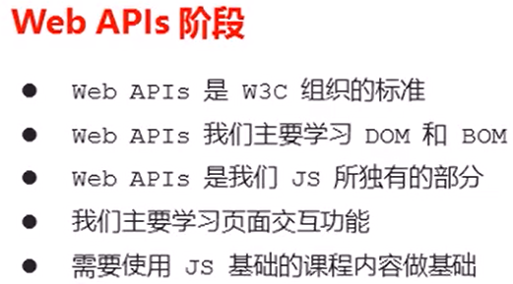

DOM

Document Object Model 文档对象模型

DOM树

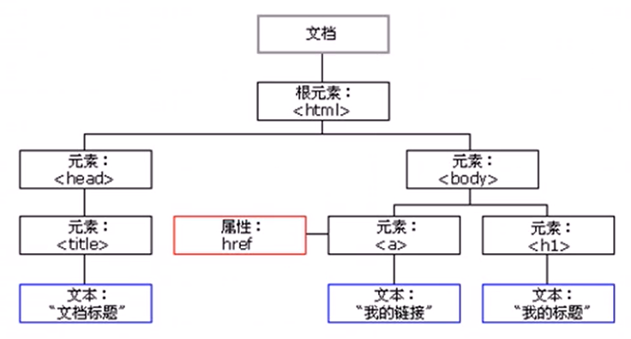

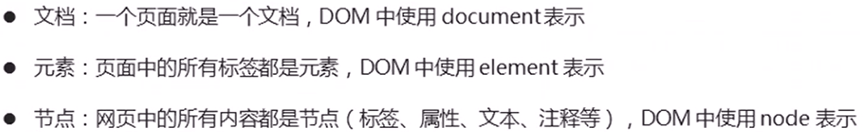、

获取网页元素

通过ID获取：**document.getElementById(“id名”)**

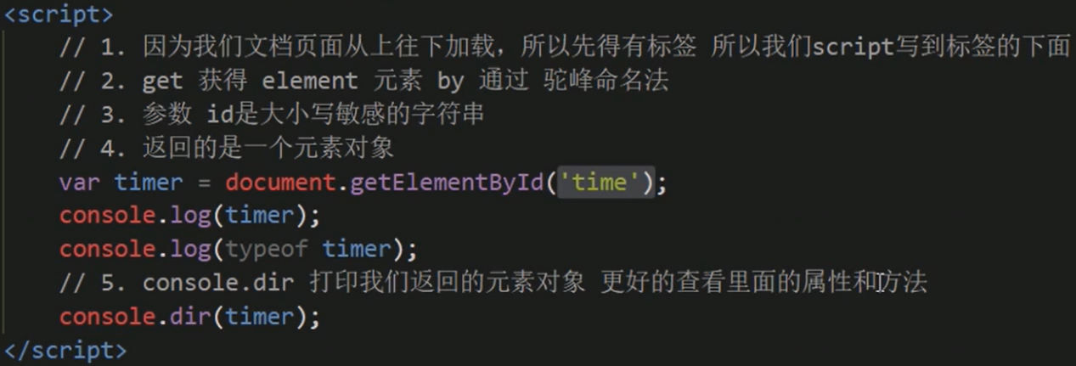

通过标签名获取：**document.getElementsByTagName(“标签名”)**

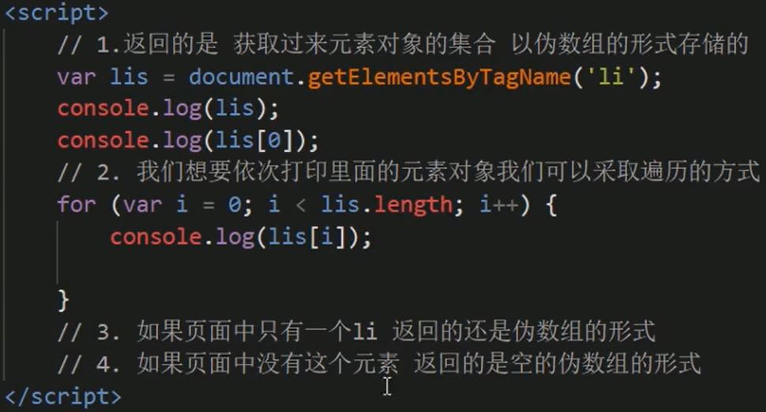

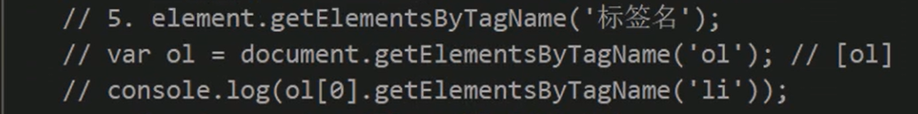

H5新增获取元素方式：

document.getElementsByClassName(“类名”)



document.querSelector(“选择器”)

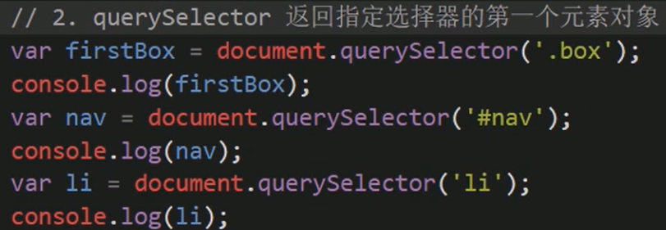

document.querSelectorAll(“选择器”)

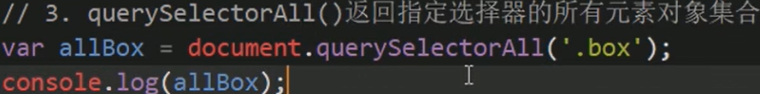

获取**特殊**元素

body元素：document.body

html元素：document.documentElement

事件

触发——响应机制

事件三要素：事件源、事件类型、事件处理程序

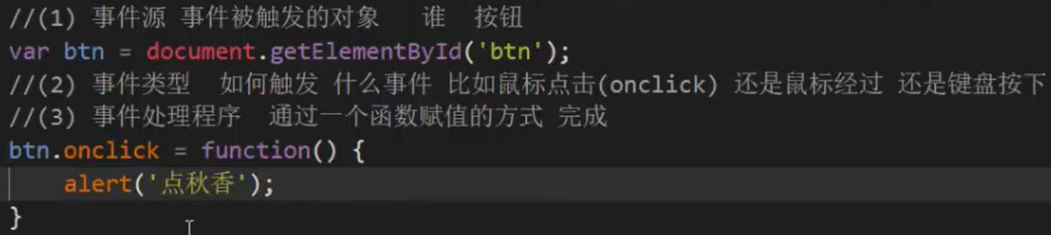

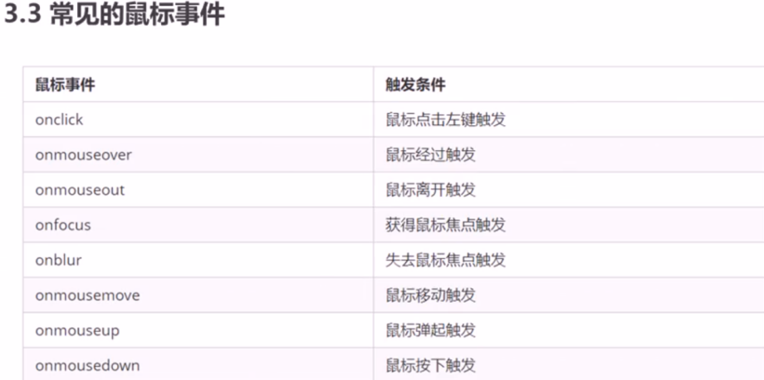

操作元素

改变元素内容

element.innerText

**element.innerHTML**（使用最多）

以上两个属性可读写

常用元素的属性操作

src

title

href

id

alt

利用DOM元素可以操作下列表单元素的属性

type

value 表单中的值

checked 多选框是否选上

selected 单选框是否选择

disabled 是否禁用

表单设置无边框：outline:none; （写在css里的）

案例：密码框的密码的显示和隐藏

样式**属性**的操作

行内样式操作 element.style

类名样式操作 element.className

element.style里面的属性采用驼峰命名法

**如：**element.style.fontSize element.style.backgroundColor

JS修改style样式操作 产生的是行内样式 权重较高

隐藏元素：element.style.display=”none”;

显示元素：element.style.display=”block”;

案例——循环精灵图背景

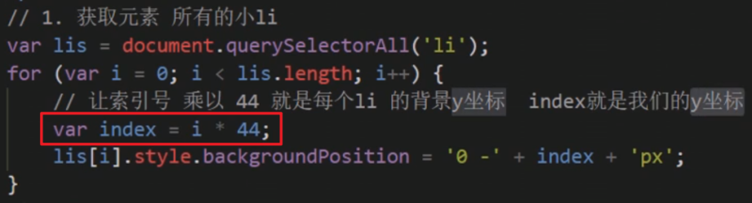

案例——显示隐藏文本框内容

失去焦点onblur

获得焦点onfocus

通过**className属性（类名）**修改样式

this.className = ‘change’;

优势：可以简单地修改大量的样式 or 功能复杂

特点：会覆盖原先的类名

想保留原先的类名：this.className = this.className + “ change”;

案例——密码框验证信息

要求：6-16个字符

正确：绿色

错误：红色

失去焦点onblur

获得焦点onfocus

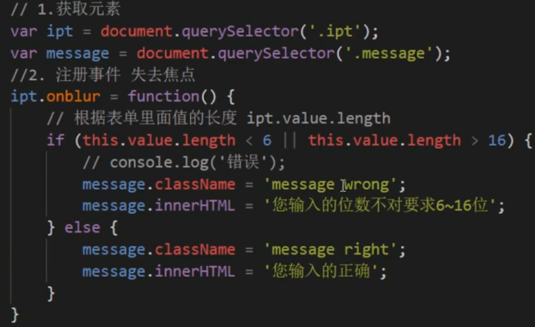

操作元素总结

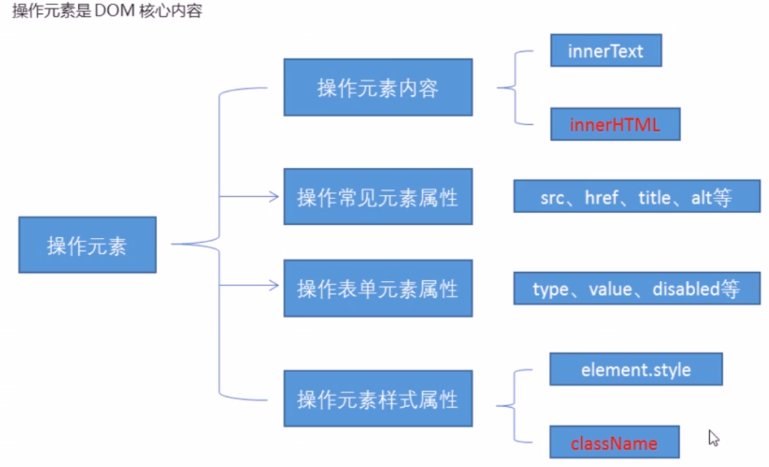

**排他思想：干掉别人，留下自己**

案例——百度换肤

案例——表格隔行变色

onmouseover 鼠标经过

onmouseout 鼠标离开

案例——表单全选和取消全选

获取元素的属性值

1）element.属性值;

eg:div.id

2）element.getAttribute(‘属性’);

eg:div.getAttribute(‘width’)

区别：element.属性值 只能获得**内置**属性

getAttribute可以获得**自定义**属性

设置元素的属性值

1. element.属性=”值”;

2）element.setAttribute(“属性”,”值”); 主要针对自定义属性

有个地方特殊：修改类

element.className=”current”

element.setAttribute(“class”,”current”);

移除属性值：

removeAttribute(“属性”);

案例——tab栏切换

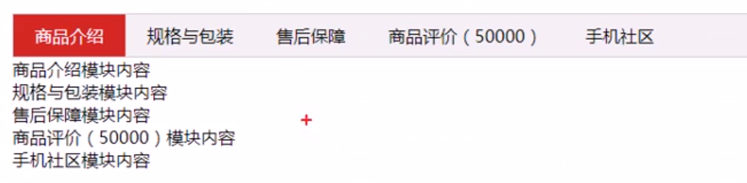

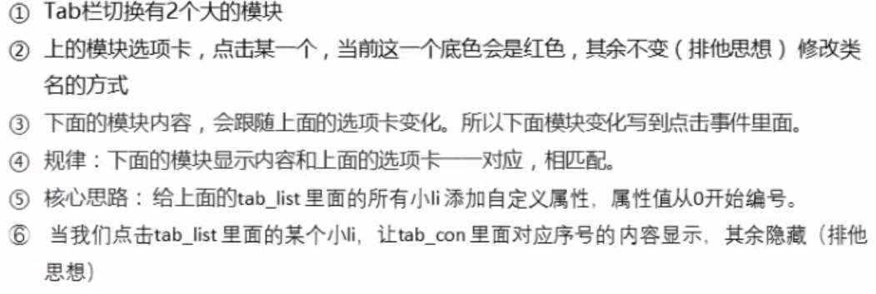

需要用到：

1 排他思想：（干掉所有人 留下我自己）

2 setAttribute给上边的横栏的每个li设置索引号

3 显示隐藏 display:block或者none

H5自定义属性

为了保存并使用某些数据

为了防止歧义，H5C3规定自定义属性的命名为:**data-xxx**

设置：element.setAttribute(“data-xxx”,”值”);

获取：1) element.getAttribute(“data-xxx”);

1. element.dataset.xxx 或者element.dataset[“xxx”] **ie11以上才支持**
2. 当xxx是 xxx-yyy时 使用第二种方式获取采用驼峰命名法：element.dataset[“xxxYyy”]

节点操作

获取元素

1）利用DOM提供的方法 （缺点：逻辑性不强）

2）通过节点之间的层次关系

节点描述

节点拥有：nodeType 节点类型

nodeName 节点名称

nodeValue 节点值

元素节点nodeType 为 1

属性节点nodeType 为 2

文本节点nodeType 为 3（文字 空格 换行）

实际开发中个主要操作**元素节点**

父节点

node.parentNode 得到亲爸爸 找不到返回为空

子节点

node.childNodes 得到的是子节点的**集合** 此方法得到的子节点会包含元素节点、文本节点

**node.children** 得到的是子节点的**集合** **全部是元素节点** 是一个**只读**属性

第一个子节点：

node.firstChild 会包含文本节点

**node.firstElementChild** 返回第一个子元素节点 ie9以上支持

最后一个子节点：

node.lastChild 会包含文本节点

**node.lastElementChild**  返回最后一个子元素节点 ie9以上支持

实际开发中使用：

**第一个：node.children[0]**

**最后一个：node.children[node.children.length-1]**

案例——新浪下拉菜单

鼠标经过mouseover

鼠标离开mouseout

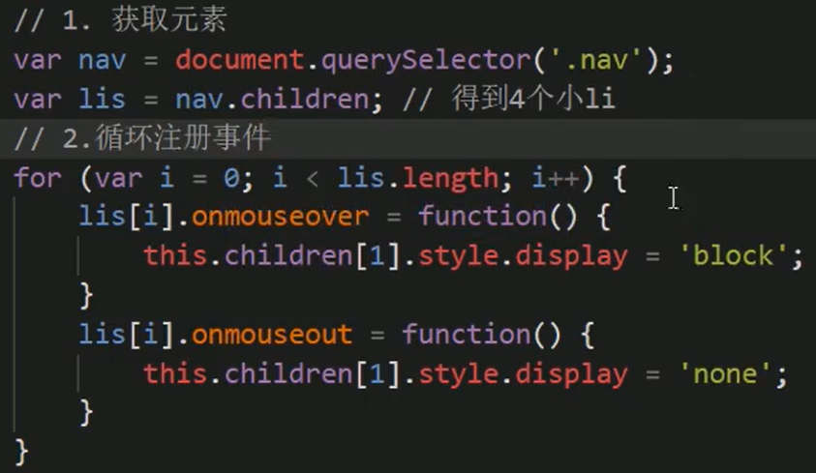

兄弟节点

node.nextSibling() 包含文本、元素节点

node.previousSibling() 包含文本、元素节点

只包含元素节点：（IE9以上才支持）

node.nextElementSibling()

node.previousElementSibling()

自己封装兼容性的函数

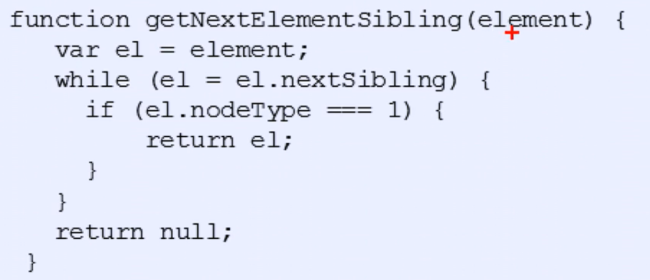

创建节点

document.**createElement**(‘tagName’);

添加节点

node.**appendChild**(child) 添加至**末尾**

node.**insertBefore**(child,指定元素) 添加至**指定元素之前**

案例——简单发布留言

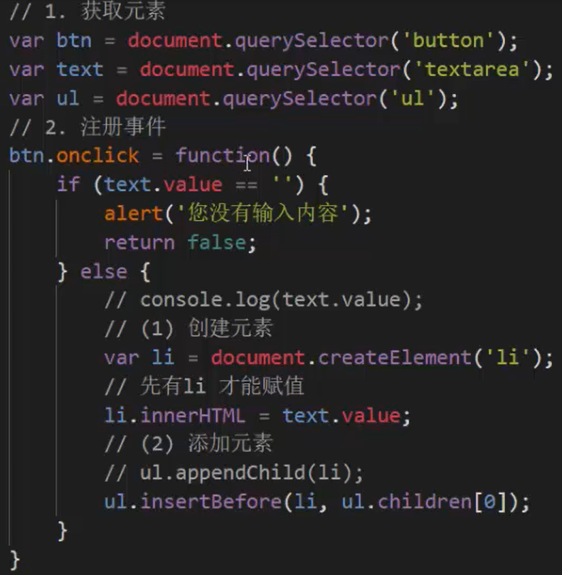

删除节点

node.**removeChild**(child) 删除子节点 并将子节点作为返回值

案例——删除留言（改进）



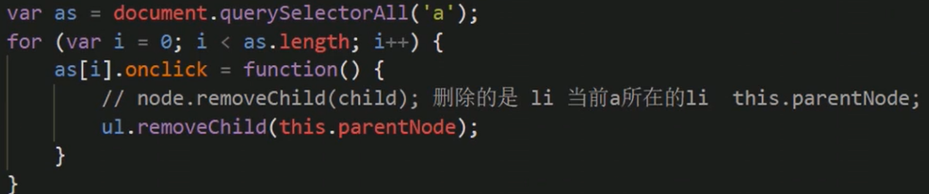

复制节点

node.cloneNode() 得到的是node的复制

注意：括号参数为空或者false 则是浅拷贝 只复制标签;参数为true时是全复制

案例——动态生成表格

数据以对象形式存储，再存入数组中

创建行 行的长度是数组的长度

创建单元格 每行的单元格个数是对象的属性个数

单元格存入数据

删除功能单独创建单元格

三种动态创建元素的区别

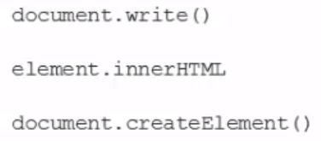

1 write()会导致页面的重绘

2 innerHTML直接拼接+=”xxx” 效率比createElement效率低

3 innerHTML不要采用+=”xxx”方法 而采用arr数组.push()方法 最后将arr转换成字符串arr.join()给别人 效率就比createElement()高

4 不同浏览器下 innerHTML效率比createElement高

DOM核心：**P56**

主要针对于元素的操作 增删改查 属性操作 事件操作

事件高级

注册事件（绑定事件）

1传统方式：on开头的事件：onclick

特点：注册事件的**唯一性**

2 方法监听注册方式

w3c 推荐方式

**addEventListener**(“click”,function(){//...})

特点：IE9以上才支持 旧版本用attachEvent()代替

同一个时间可以注册**多个**监听事件

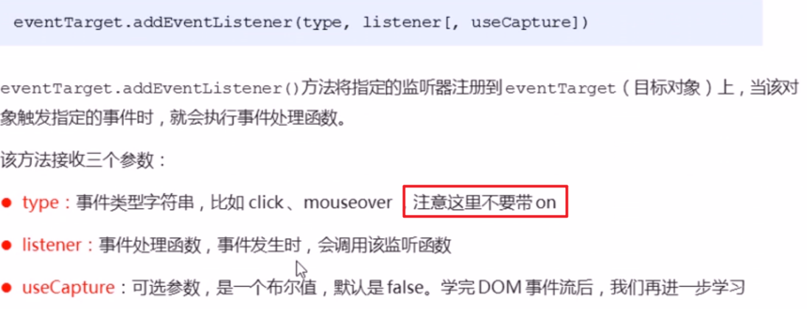

attachEvent事件监听方式

非标准 生产环境尽量不使用

**attachEvent**(“**on**click”,function(){//...})

特点：时间要加on IE9以上就不支持了

兼容性解决方案（先照顾大多数浏览器支持的东西）

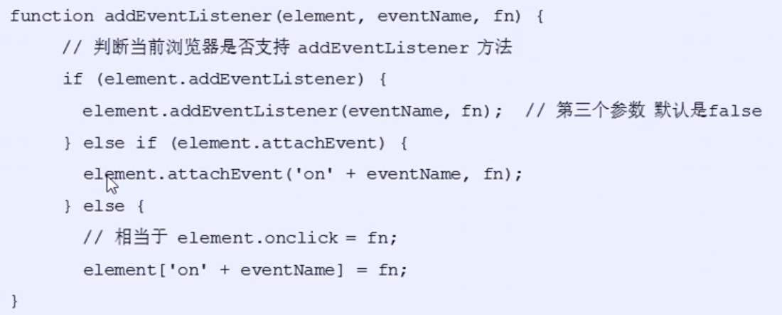

删除事件（解绑事件）的方式

1传统方式 btn.onclick=none;

2 方法监听注册方式



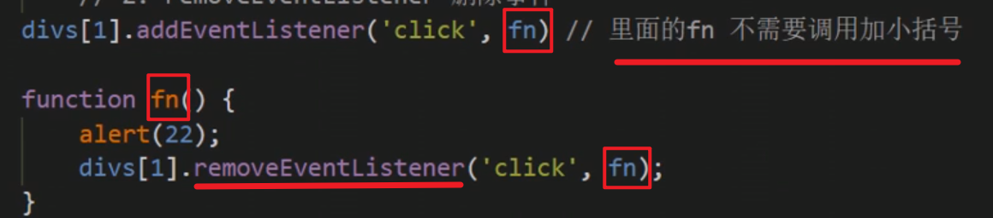

IE9以前



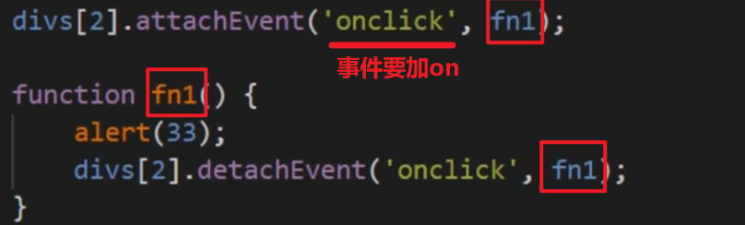

兼容性解决方案（先照顾大多数浏览器支持的东西）

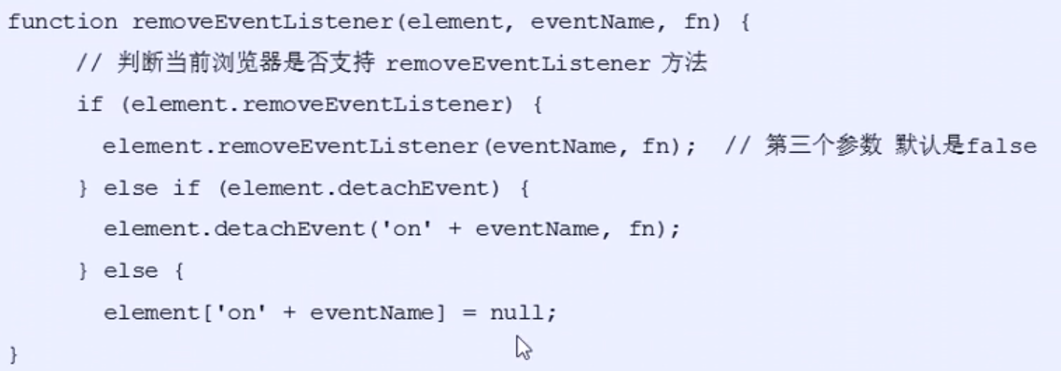

DOM事件流

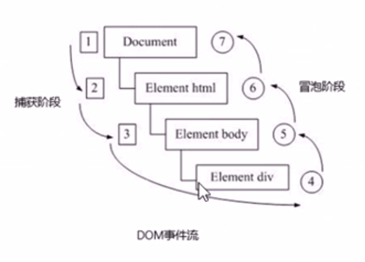

3个阶段：捕获、目标、冒泡

注意：

JS代码只能执行捕获或者冒泡其中的一个阶段

onclick 和 attachEvent只能得到冒泡阶段

使用addEventListener的第三个参数可以设置，true是捕获阶段 默认false是冒泡阶段

实际开发中，**更关注冒泡阶段**

有些事件是没有冒泡的 如onblur、onfocus、onmouseenter、onmouseleave

事件对象

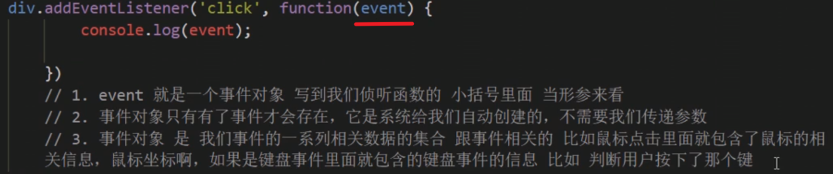

这个事件对象可以自己命名

跟事件相关的一系列数据属性的集合

存在兼容性问题ie678通过**window.event**获取事件对象

解决方案： event = event || window..event

事件对象常见的属性和方法

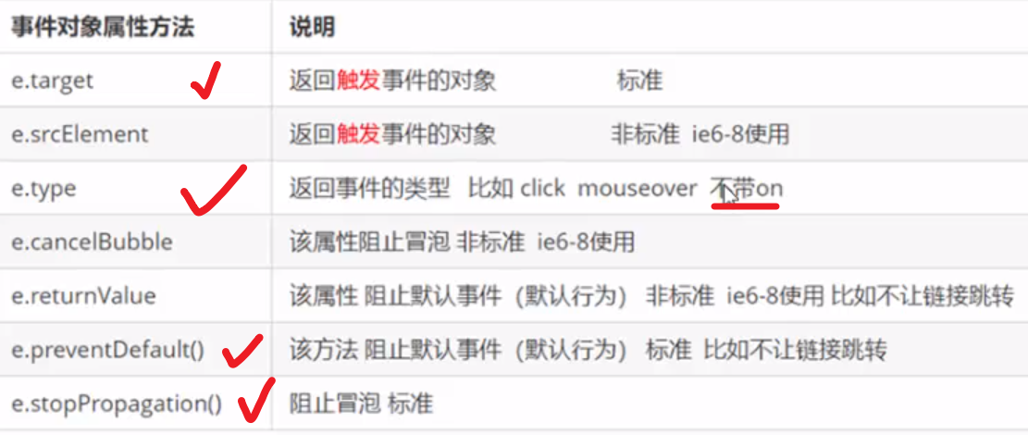

target和this

target是**触发事件**的对象，this是**绑定事件**的对象

兼容性处理（了解即可）

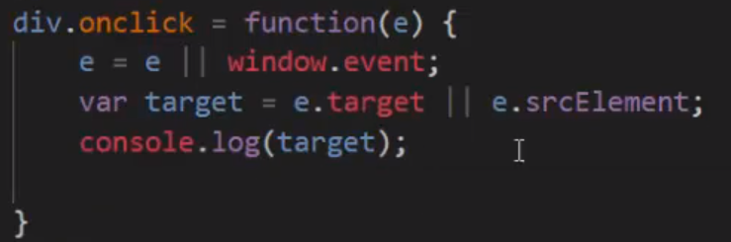

跟this等价的属性：event.**currenttarget** （IE678不兼容）

返回事件类型e.type

**不带on**

**阻止默认行为**

e.preventDefault() 标准 ie9以上使用

e.returnValue ie678用的（是个**属性**）

return false; 没有兼容性问题 只限于传统的注册方式div.onclick=function(){}

让链接不跳转等

**阻止冒泡**

e.stopPropagation() 标准 ie9以上使用

e.cancelBubble=true ie678用的 （是个**属性**）

兼容性方案

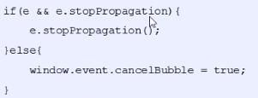

事件冒泡带来的好处——**事件委派**

原理：不是每个子节点单独设置事件监听器，而是事件监听器设置在其父节点上，然后**利用冒泡原理**影响设置每个节点

作用：只操作一次DOM，提高程序的性能

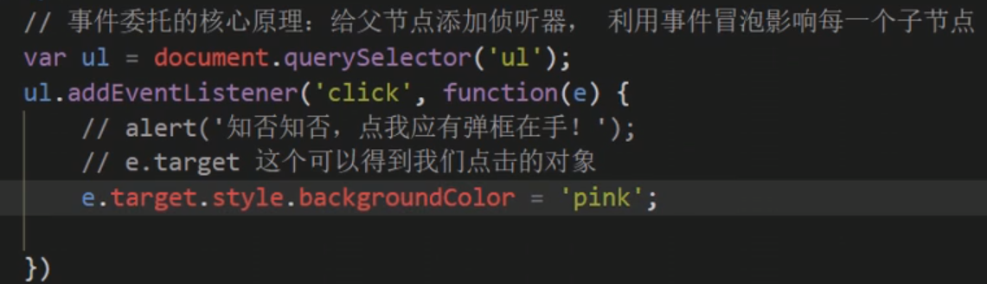

常用的鼠标事件

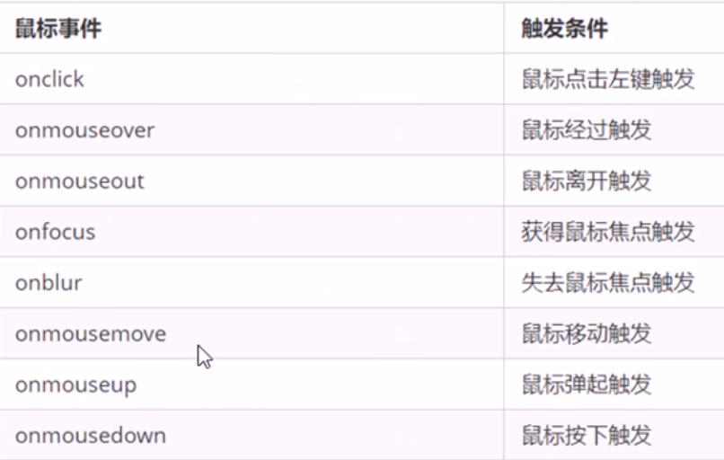

禁止鼠标**右键菜单**

**contextmenu**主要控制应该合适显示上下文菜单

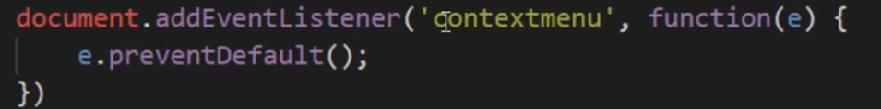

禁止鼠标选中

**selectstart** 开始选中

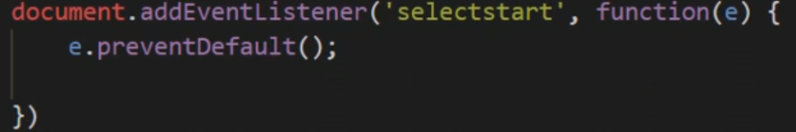

鼠标事件对象MouseEvent

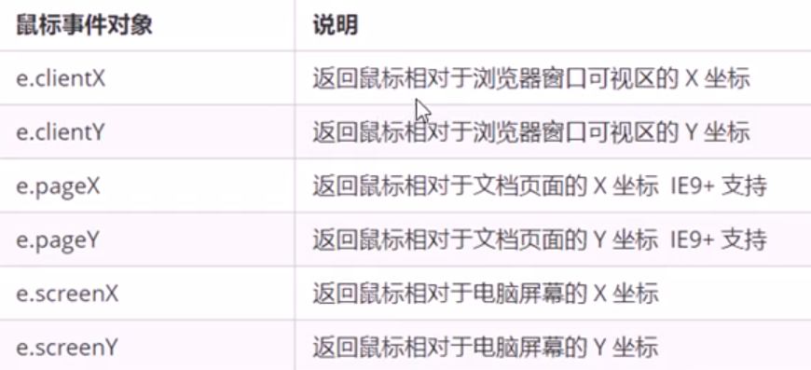

相对于可视区 client

相对于文档页面 page IE9+支持

相对于电脑屏幕 screen

案例——跟随鼠标天使

mouseove鼠标移动事件

给document注册事件

图片使用绝对定位（必须给图片加定位）

核心原理：鼠标移动获取x和y坐标 使用client

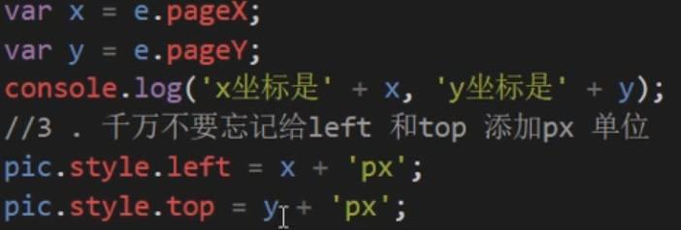

实际开发时：放大镜

常用键盘事件

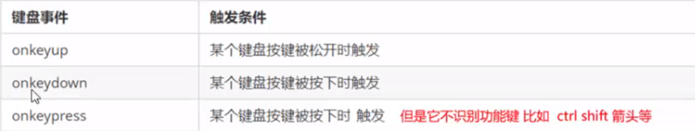

三个事件的执行顺序——down——press——up

键盘事件对象keyboardEvent

**keyCode**：返回该键的ASCII码值

其中：keyup keydown不区分字母大小写 a 和 A得到的都是65（A）

keypress区分大小写 a97 A65 可以利用它判断用户按下了哪个键

实际开发中 用keydown和keyup比较多，因为他们能识别功能键

案例——键盘输入s 光标自动定位到文本框中

document添加keydown事件

判断keyCode是否为83

聚焦事件.focus()

案例——模拟京东快递号查询

放大输入的快递单号

表单有内容时 放大内容出现 无内容时隐藏 this.value===’’

给表单添加**keyup事件（why？）**

表单内容input.value

放大盒子div.innerText

注意：keypress和eydown在文本框的特点：两个事件触发时候，文字还没有落入文本框中 因此这里使用的是keyup

文本框失去焦点blur 隐藏放大盒子 文本框获得焦点focus时进行判断

BOM浏览器对象模型

浏览器对象模型Browser Object Model

顶级对象是window

1 JS访问浏览器的接口

2 是一个全局对象 alert() prompt()都属于其方法 可以省略写window

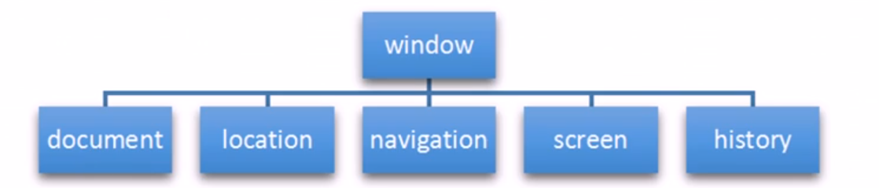

window下的一个特殊属性：window.name

页面加载事件

1 window.**onload**=funcion(){//xxx}

2 window.addEventListener(“**load**”,function(){xxx});

注意：1方式只能写一次

DOMContentLoaded事件

该事件触发时，仅当DOM加载完成，不包括样式表，图片，flash等，IE9以上才支持

为了交互效果 该事件比onload事件好

调整窗口大小事件

window.onresize=function(){}

window.addEventListener(“resize”,function(){});

当前屏幕的宽度window.innerWidth

无单位，经常利用该**属性**完成响应式布局

定时器

1 setTimeout()

window.setTimeout(调用函数,[**延迟**的毫秒数])

调用函数有三种写法

1. 直接写function (){xxx}
2. fn
3. ‘fn()’ 不推荐

特点：只执行一次

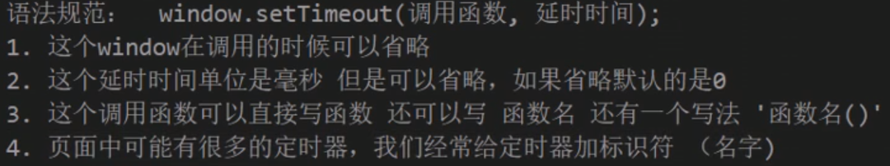

调用函数是**回调函数callback**

案例——5秒后关闭广告

setTimeout(function(){

ad.style.display=”none”;

},5000)

停止setTimeout()定时器

**window.clearTimeout(timeoutID)**

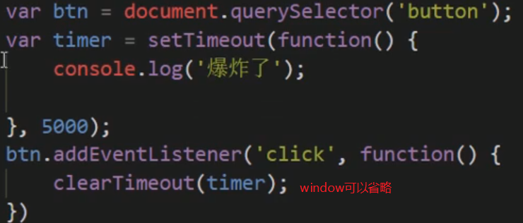

**2 setInterval()定时器**

window.setInterval(调用函数,[**延迟**的毫秒数])

调用函数有三种写法

1）直接写function (){xxx}

2） fn

3）‘fn()’ 不推荐

特点：会**重复调用**

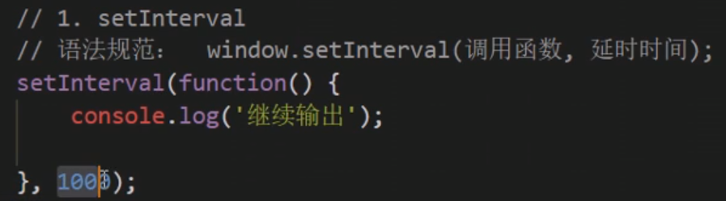

案例——倒计时效果

使用setInterval()定时器

停止setInterval()定时器

**window.clearInterval(intervalID)**

案例——发送短信

发送之后开启定时器setInterval() 按钮禁用 每隔一秒刷新

60秒之后停止定时器clearInterval()，按钮置位可点

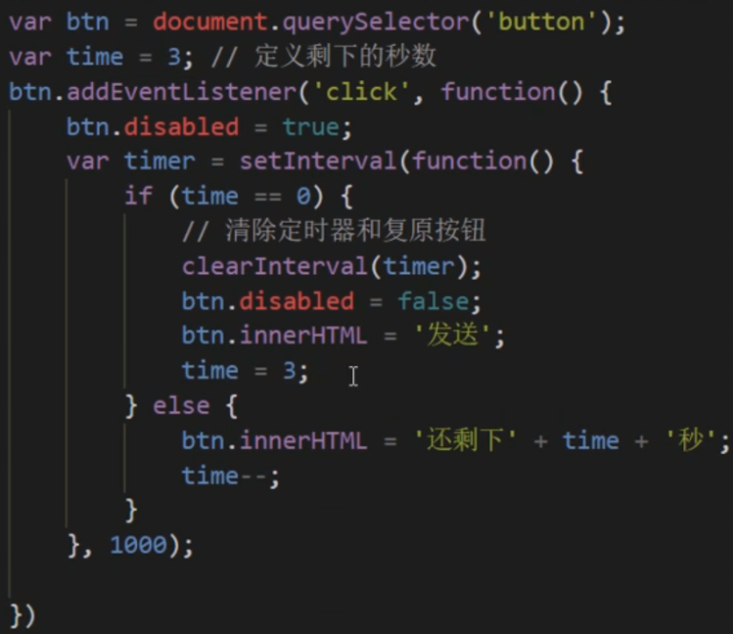

this指向问题

1 全局作用域和普通函数 包括定时器 里 指向window

2 方法调用中 指向调用者

3 构造函数中 指向实例对象

JS执行机制

JS是单线程

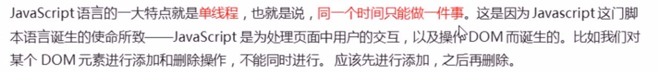





同步and异步

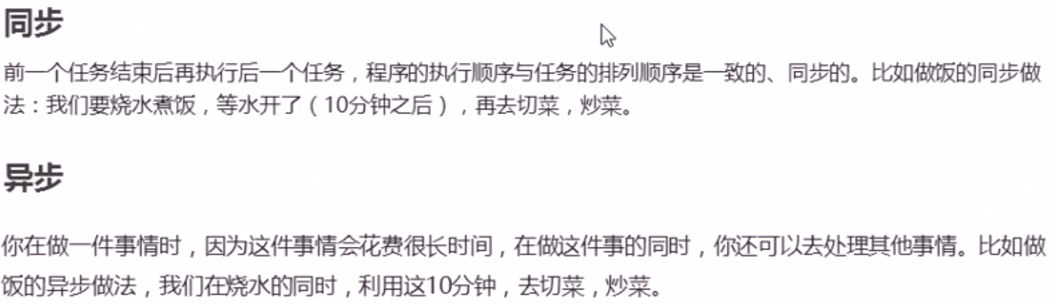

同步任务and异步任务

同步任务都在主线程上执行，形成一个**执行栈**

JS的异步是通过回调函数实现的

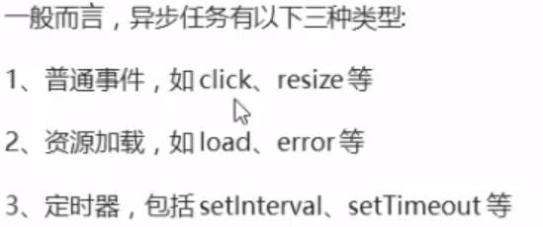

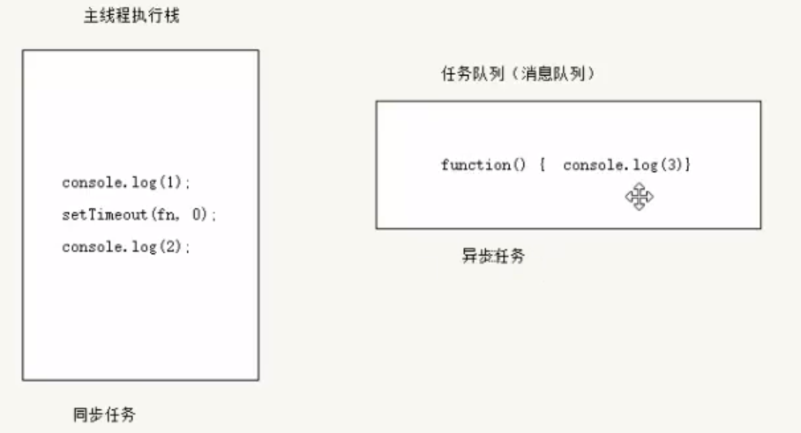

JS执行机制

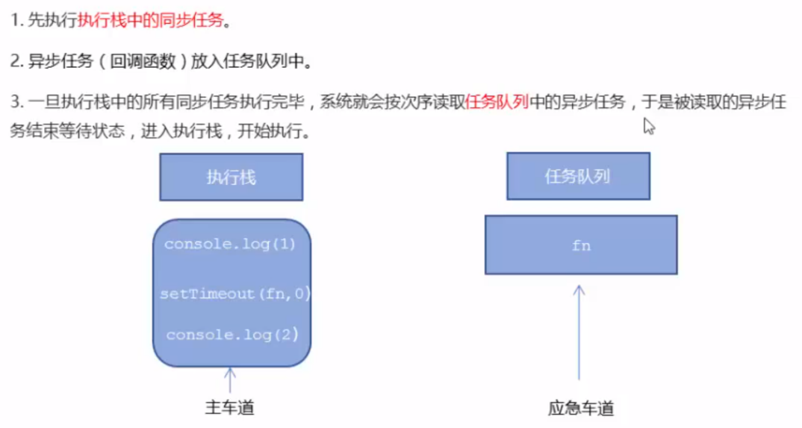

遇到多个异步任务时

异步进程会处理

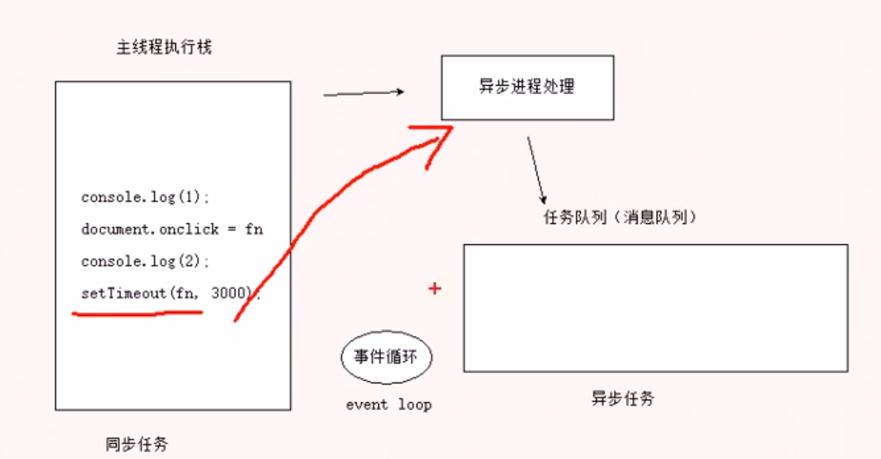

onclick点击之后fn才会放入——setTimeout的fn 3秒后才放入——onclick 再次点击 fn再次放入 再执行

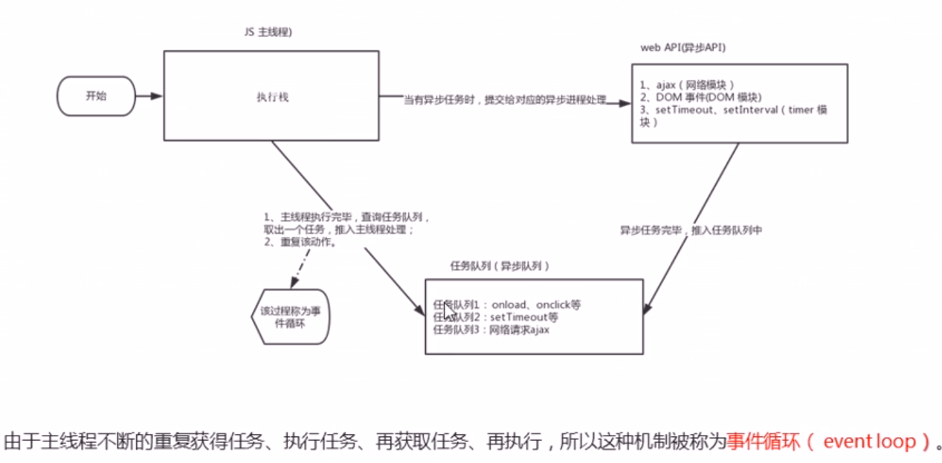

location对象

用于获取或设置窗体的URL，并且可以用于解析URL

URL：统一资源定位符

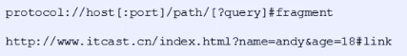

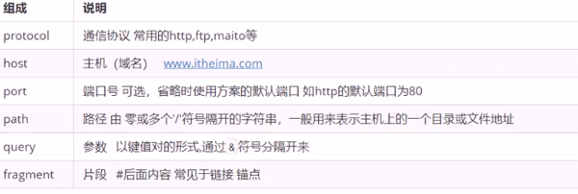

location对象的属性

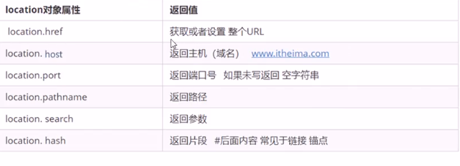

href 和 search 比较重要

案例——5秒中跳转页面

案例——获取URL参数

location.search 获得参数 ?username=andy

substr(1) 去掉问号 username=andy

split(‘=’) 分割获取 andy

location对象常用方法

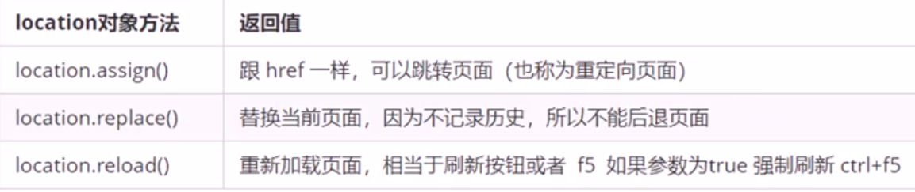

navigator对象

最常用的是userAgent 获取浏览器的相关信息

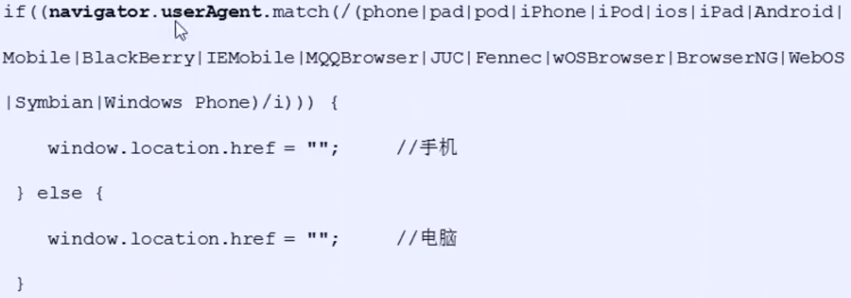

history对象

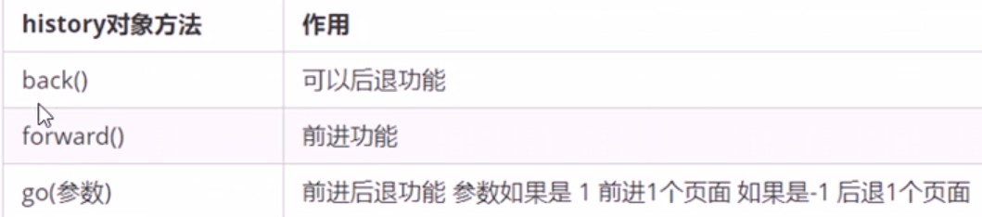

会在一些OA系统中见到

**PC端网页特效**

offset系列（只读，重点在获取元素大小）

元素偏移量，**动态的**获得元素的位置和大小

相对于距离最近一级带有定位的父级 （与parentNode有区别）

返回不带单位的数值

得到自身的宽度和高度，包含padding，border，内容区

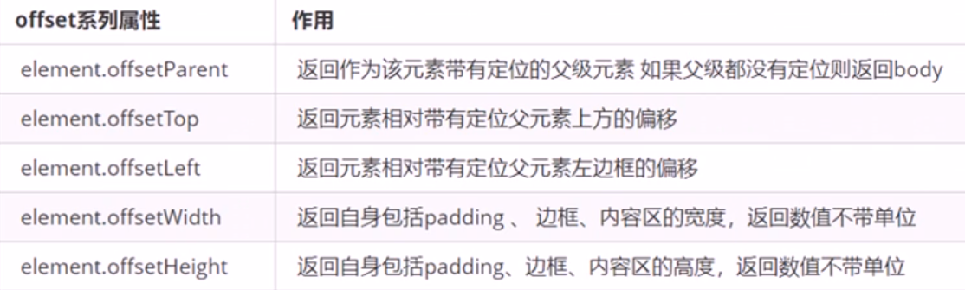

offset和style的区别

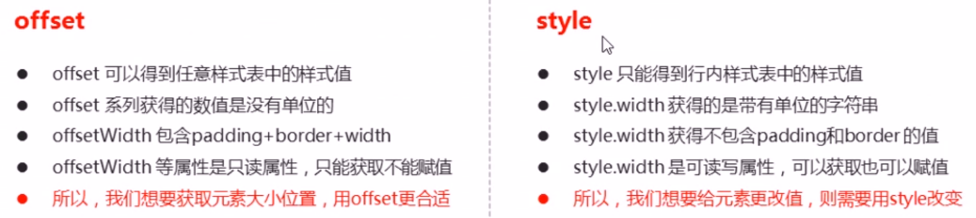

案例——在一个盒子内点击，得到鼠标在盒子内的位置

PageX - offsetLeft 得到x

PageY - offsetTop 得到y

进而改成鼠标移动mousemove事件

案例——模态框的拖拽

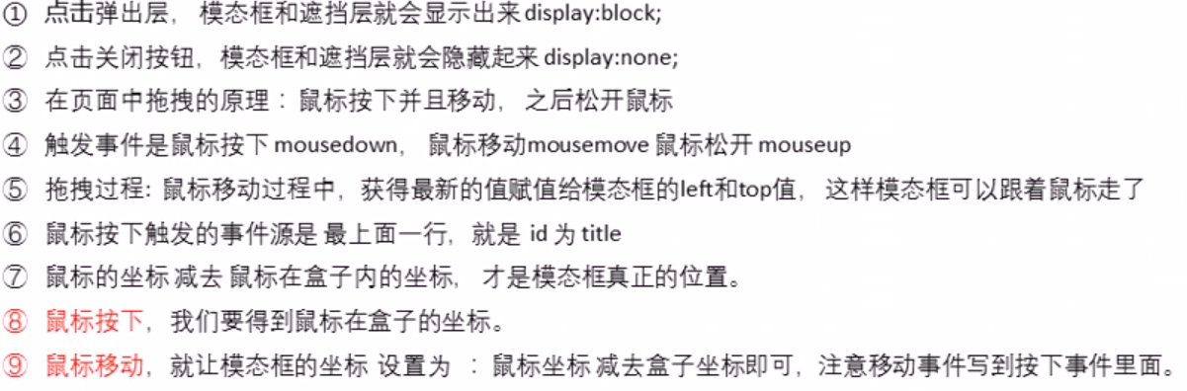

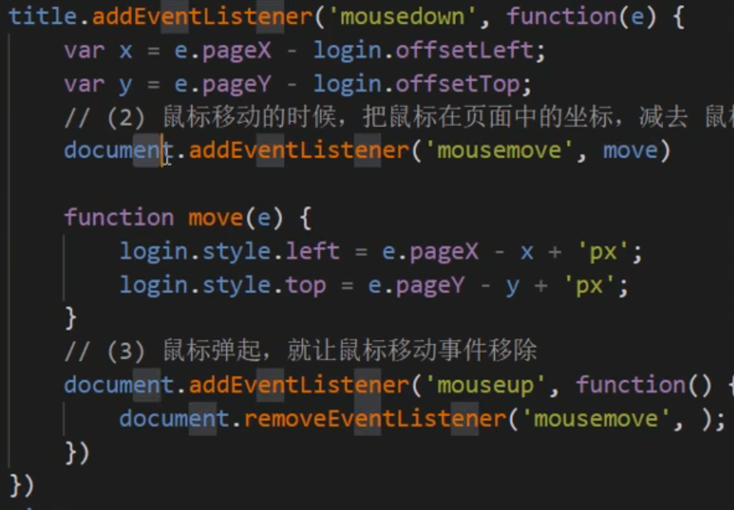

案例——京东放大镜效果

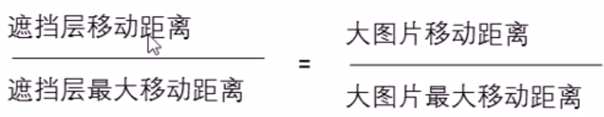

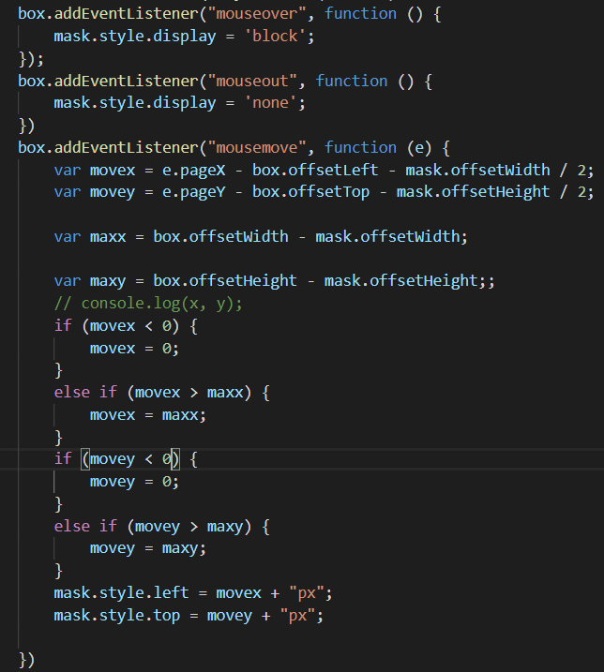

client系列

client 客户端的意思，可以获取元素可视区的相关信息

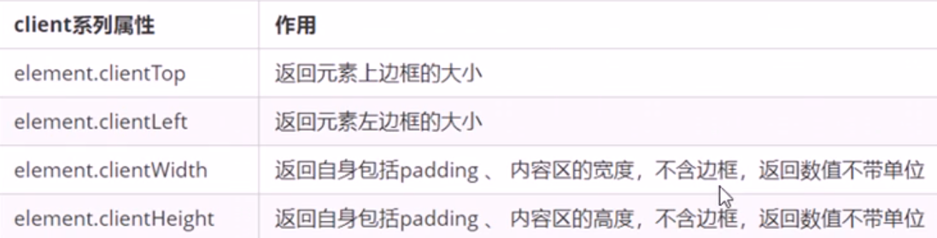

和offset的区别：不包含border

不带单位

立即执行函数(function(){})()

|  |
| --- |
| 作用：创建一个独立的作用域，避免命名冲突的问题  不需要调用，自己立马执行  可以传递参数(function(a,b){//输出a+b})(2,3); |

scroll系列

动态地获得元素的大小和距离等

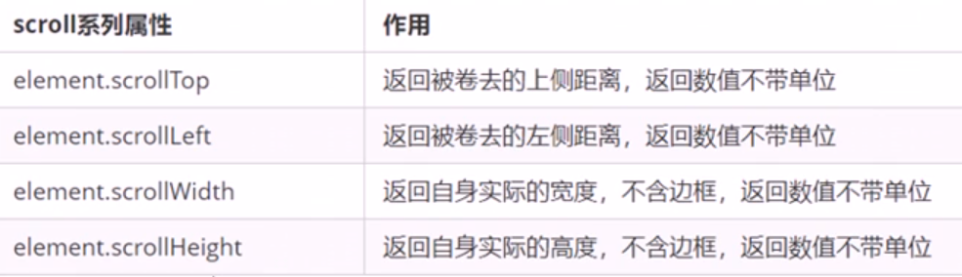

不含border 含padding

使用最多的是scrollTop和scrollLeft

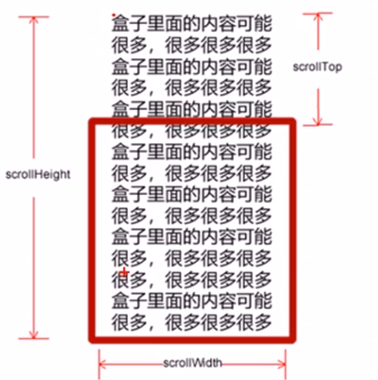

滚动条触发事件onscroll：滚动事件，事件源一般是document或者windows

案例——淘宝侧边栏

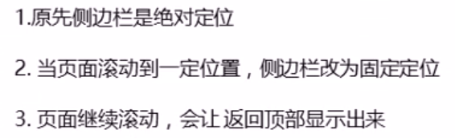

新方法：

window.pageYOffset

window.pageXOffset

被卷去的头部之兼容性解决方案

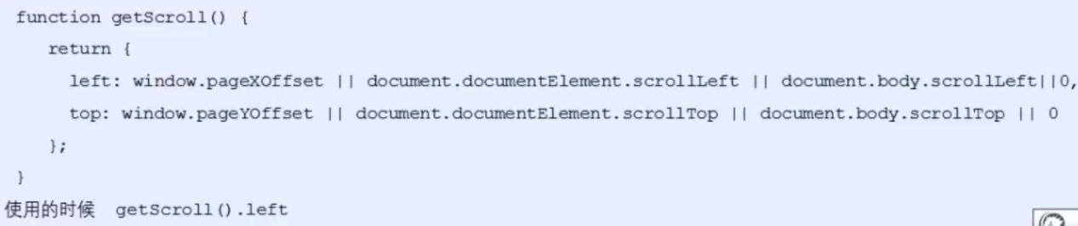

三大系列总结

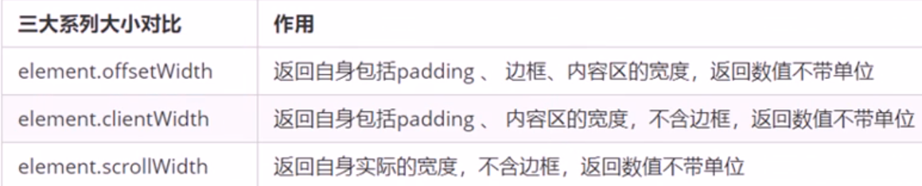

它们的主要用法：offset位置、client大小、scroll滚动

页面的滚动距离：window.pageXOffset获得

mouseenter和mouseover的区别

最大区别：mouseover鼠标经过自身盒子会触发，经过子盒子还会触发一次；mouseenter只是经过自身才触发。

本质就是mouseenter不会冒泡

mouseleave和mouseenter一样不会冒泡

动画原理animation

|  |
| --- |
| 动画实现原理  通过定时器setInterval()不断移动盒子位置  实现步骤：1获得盒子当前位置 2让盒子在当前位置加上一个移动距离 3 利用定时器不断重复操作 4 加结束定时器的条件 5 注意此时元素需要加定位    动画函数的封装  参数：1目标对象 2 目标位置  版本1    版本2 不同元素指定不同的定时器    版本3 缓动动画（变速），如：慢慢停下来  思路：每次移动的距离都变化：(目标值-现在的位置)/10=每次移动的距离步长    版本4 添加回调函数      回调函数的调用写在定时器结束之后↑    回调函数应用↑  动画函数单独封装到JS文件里  案例——轮播图的制作  有个关键：节流阀  1 鼠标经过/离开focus，显示/隐藏左右按钮  2 动态生成小圆圈（ol>li），li添加点击事件（排他思想），  3 无缝衔接  4 左右按钮功能实现  5 自动播放功能实现  6 注入节流阀  案例——回到顶部  1 以前的动画函数是水平的，改成垂直的  2 滚动：window(x,y)  3 用的是缓动函数  案例——筋斗云案例 |

移动端特效

|  |  |  |  |  |  |  |  |  |  |  |  |  |  |  |  |  |  |  |  |
| --- | --- | --- | --- | --- | --- | --- | --- | --- | --- | --- | --- | --- | --- | --- | --- | --- | --- | --- | --- |
| 1 触屏事件   |  |  | | --- | --- | | touchstart | 手指触摸到一个DOM元素时触发 | | touchmove | 手指在一个DOM元素上滑动时触发 | | touchend | 手指从一个DOM元素上移开是触发 |   2 触摸事件对象TouchEvent   |  |  | | --- | --- | | touches | 正在触摸屏幕的所有手指的一个列表 | | targetTouches | 正在触摸屏幕DOM元素的所有手指的列表 | | changedTouches | 手指状态发生了改变的手指列表（有到无，无到有） |   当手指离开屏幕时，touches和targetTouches就没了，而changedTouches会有  实际开发中常用的是targetTouches，  可以通过索引号访问。  console.log(e.targetTouches[0]);  // targetTouches[0] 就可以得到正在触摸dom元素的第一个手指的相关信：比如：手指的坐标等等  3 拖动元素  通过触摸元素获得  坐标通过targetTouches[0]的pageX和pageY获得  盒子最终位置=盒子原来位置+手指移动距离  手指移动距离 = 手指移动之后的位置touchmove - 手指开始触摸位置touchstart  三部曲：   1. 触摸元素touchstart,获取手指初始坐标，同时获得盒子原来的位置 2. 移动手指touchmve,计算手指的滑动距离，并且移动盒子 3. 离开手指touchend   注意：手指移动会触发屏幕滚动，所以这里阻止默认的屏幕滚动  e.preventDefault();  移动端轮播图  移动端 第一张图片之前放最后一张图片，最后一张图片之后放第一张图片  新学：过渡结束事件：transitionend  拖动元素+返回顶部操作  classList类名操作（IE10+）  常用方法   |  |  | | --- | --- | | add(‘name’) | 添加类名（是在后面追加）,不用加小点 | | remove(‘name’) | 删除类名（是删除指定的） | | toggle(‘name’) | 切换类名 |     移动端click300ms延迟问题  双击屏幕会缩放页面  解决方案：  1禁止缩放功能：<meta name=”viewport” content=”user-scalable=no”>  2 利用touch事件自己封装解决300ms延迟问题  原理：手指触摸屏幕时记录当前触摸时间  手指离开屏幕，用离开的时间减去触摸的时间  时间小于150ms,并没有滑动过屏幕，定义为点击    3 使用插件fastclick  <https://github.com/ftlabs/fastclick>   |  | | --- | | if ('addEventListener' in document) {  document.addEventListener('DOMContentLoaded', function() {  FastClick.attach(document.body);  }, false);  } |   Swiper插件的使用  <https://www.swiper.com.cn/>  1 引入插件相关文件（css和js）  2 按照规定语法使用  可以根据API文档修改相关参数  其他插件  <http://www.superslide2.com/>  <https://github.com/cubiq/iscroll>  zy.meadia.js  框架  bootstrap、vue、Angualar、react |

本地存储

|  |
| --- |
| 特性  1 数据存储在用户浏览器中  2 设置、读取方便，刷新页面不会丢失  3 容量较大 sessionStorage约5M, localStorage约20M  4 只能存字符串，可以用JSON.stringify()编码后存储  1 sessionStorage  声明周期为关闭浏览器窗口  在同一个串口下（页面）数据可以共享  以键值对形式存储  存储数据：sessionStorage.setItem(key,value);  取出数据：sessionStorage.getItem(key);.  删除数据：sessionStorage.removeItem(key);  修改数据：重复的key存  清空数据：sessionStorage.clear(); 慎用  查看存储的数据：F12——Application——storage——session storage  2 localStorage  声明周期：数据一直存在  跨页面也能共享（同个浏览器下）  localStorage.setItem(key,value)  localStorage.getItem(key)  localStorage.removeItem(key)  localStorage.clear()  案例——记住用户名  利用本地存储localStorage  打开界面时先进行判断  复选框选中状态发生改变：change事件  复选框是否选中（d.checked）    来点福利  壁纸  <https://wallhaven.cc/>  PPT模板  <http://www.ypppt.com/>  在线PS  <https://www.uupoop.com/>  网易见外-工作台  <https://jianwai.netease.com/> |